特優運動學生獎勵-心得

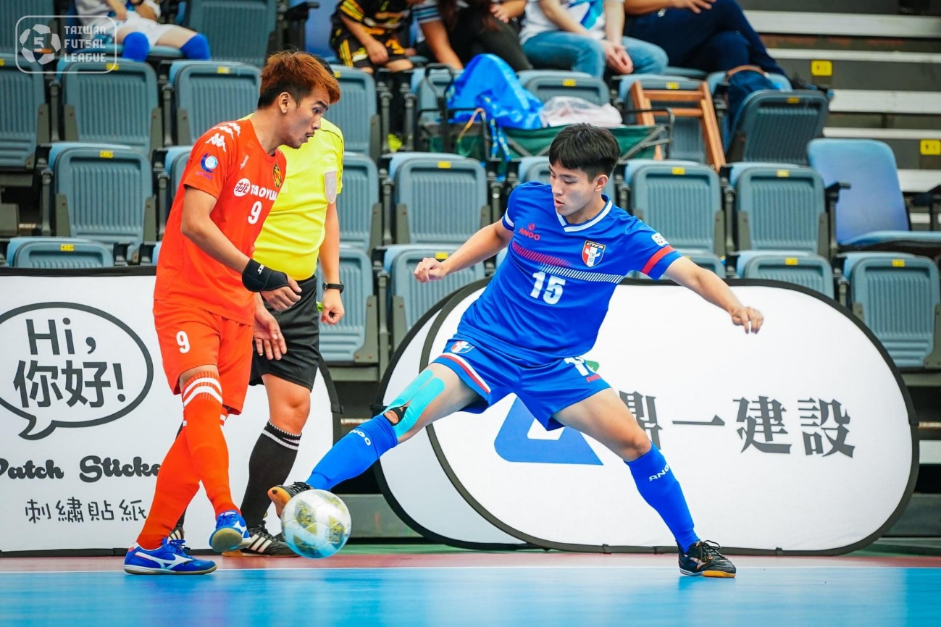
心得：很高興能參與本次U20五人制國家隊，對於我來說穿上國家隊的球衣是至高無上的榮譽，感謝教練們肯定我的能力，給予我機會，讓我能在球場上展現自己的價值，也讓我更有自信去面對球賽，好好享受球賽。在比賽中閱讀球賽，學習到更多的經驗，也期許著自己能在未來更加的進步，不斷挑戰自己，一天比一天更好。

科系： 體育學系 得獎人： 王瑞誠

